Procedimento de instalação da impressora Picasso

A impressora está localizada no LEAC, no terceiro piso do DEM. Este procedimento explica como instalar a impressora Picasso, modelo HP LaserJet 5/5M PostScript
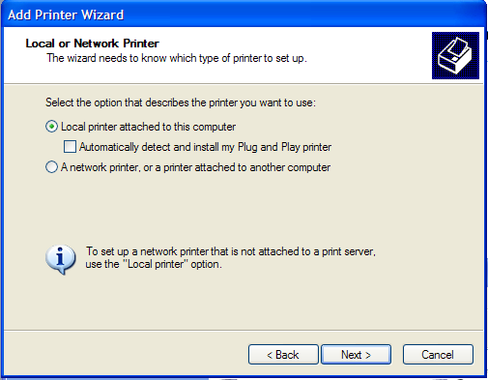
Figura 1
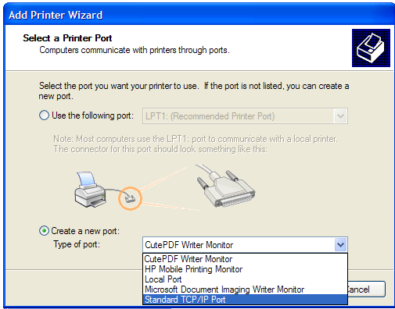
Figura 2
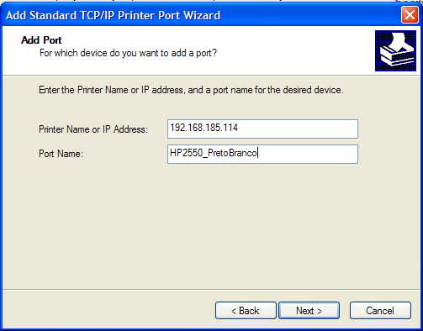
Figura 3
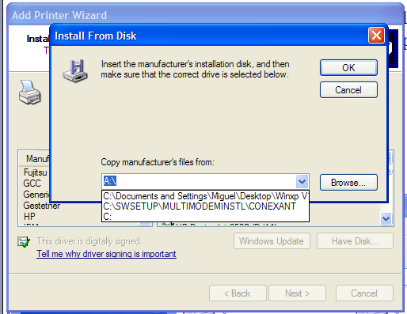
Figura 4
- Ir ao painel de controlo e seleccionar impressoras e faxes.
- Escolher a opção adicionar uma nova impressora.
- Seleccionar a opção impressora local, sem activar a opção de detecção automática, ver Figura 1.
- Criar um novo porto, do tipo Standard TCP/IP Port, Figura 2.
- Inserir o endereço IP 193.137.85.251, pondo no nome, por exemplo Picasso, Figura 3
- Seguidamente pedem-se os drivers da impressora (Figura 4). Escolher marca HP, e modelo indicado. A impressora fica instalada.

